JAWABAN TECHNICAL TEST
Backend Developer — PT Serasi Autoraya (SERA)
NestJS · TypeScript · PostgreSQL · Redis · Bull Queue

Kandidat | Bintang Wijaya | Tanggal
Email | bintangwijaya18@gmail.com | Juni 2026
GitHub | github.com/rhecustein/sera-test | Demo
Stack | NestJS + TypeScript + PostgreSQL + Redis + Bull | sera.bintanx.com

Section 1 — Logic & Problem Solving

Soal 1 — Marble Problem
i | 8 kelereng: 7 berbobot 100g, 1 berbobot 125g. Temukan yang terberat menggunakan timbangan neraca dua lengan maksimal 2 kali penimbangan.

Langkah Algoritma
Pembagian awal: bagi 8 kelereng menjadi 3 grup secara asimetris:
• Grup A: kelereng nomor 1, 2, 3 (3 kelereng)
• Grup B: kelereng nomor 4, 5, 6 (3 kelereng)
• Grup C: kelereng nomor 7, 8 (2 kelereng — disisihkan)

Penimbangan 1 — Timbang Grup A vs Grup B:

Hasil | Kesimpulan | Tindak lanjut ke Penimbangan 2
A > B | Berat ada di Grup A | Timbang A1 vs A2 → A1 lebih berat: A1. A2 lebih berat: A2. Seimbang: A3
A < B | Berat ada di Grup B | Timbang B1 vs B2 → B1 lebih berat: B1. B2 lebih berat: B2. Seimbang: B3
A = B | Berat ada di Grup C | Timbang C1 vs C2 → yang lebih berat itulah jawabannya

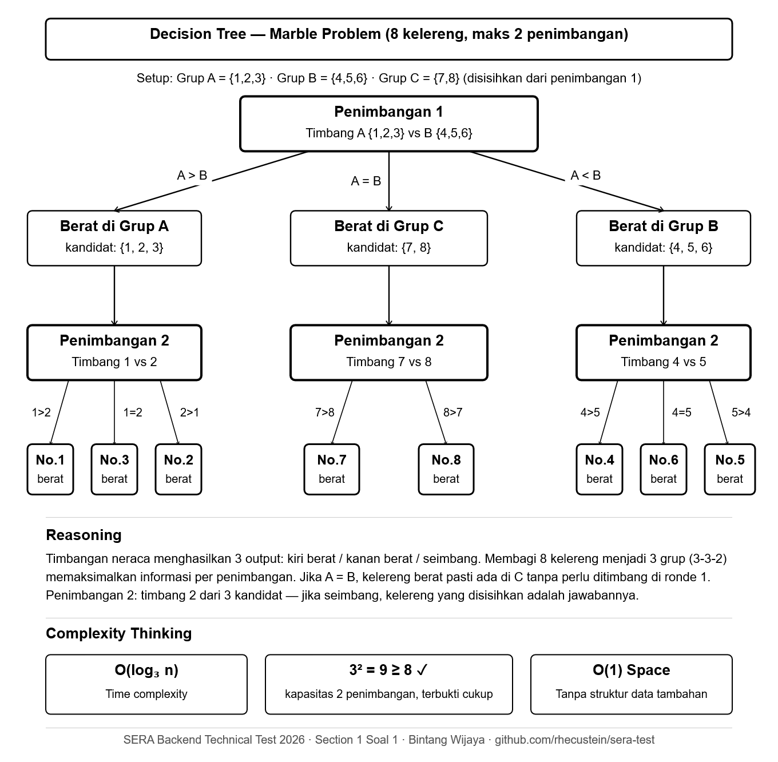

Reasoning
Timbangan neraca dua lengan menghasilkan tepat 3 kemungkinan output setiap penimbangan: kiri lebih berat, kanan lebih berat, atau seimbang. Membagi kelereng menjadi 3 grup (bukan 2) memaksimalkan informasi yang diperoleh dari setiap penimbangan.

Kunci strategi ini: grup C tidak ikut ditimbang pada penimbangan pertama. Jika A dan B seimbang, berarti kelereng berat pasti ada di C — tanpa perlu menimbangnya sama sekali pada ronde pertama. Ini mereduksi kandidat dari 8 menjadi maksimal 3 dalam satu langkah.

Complexity Thinking
Aspek | Nilai | Penjelasan
Time complexity | O(log₃ n) | Setiap penimbangan mereduksi kandidat menjadi 1/3
Kapasitas maksimal | 3ⁿ kelereng | n = jumlah penimbangan. 2 penimbangan = 3² = 9 kelereng
Verifikasi | 8 < 9 | Dengan 2 penimbangan, 8 kelereng terbukti cukup
Space complexity | O(1) | Tidak ada struktur data tambahan yang digunakan
Worst case | 2 penimbangan | Selalu selesai tepat 2 penimbangan, tidak kurang tidak lebih

Uji Coba Visual

Idle
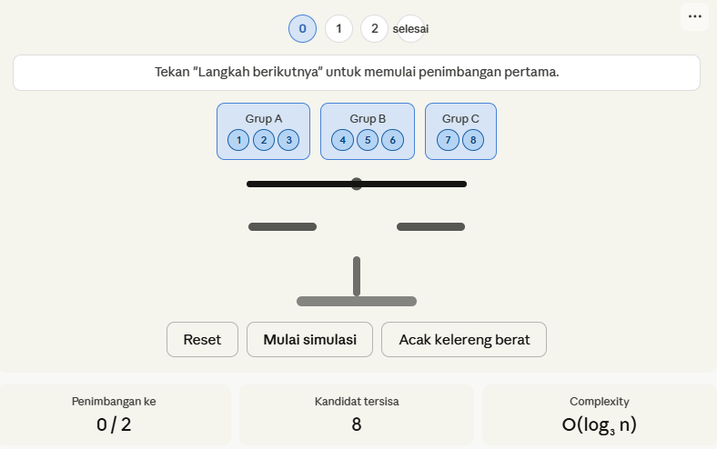

Percobaan 1
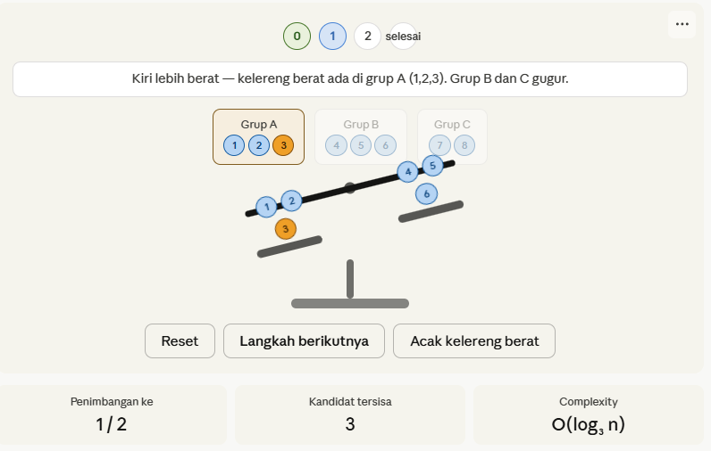

Percobaan 2
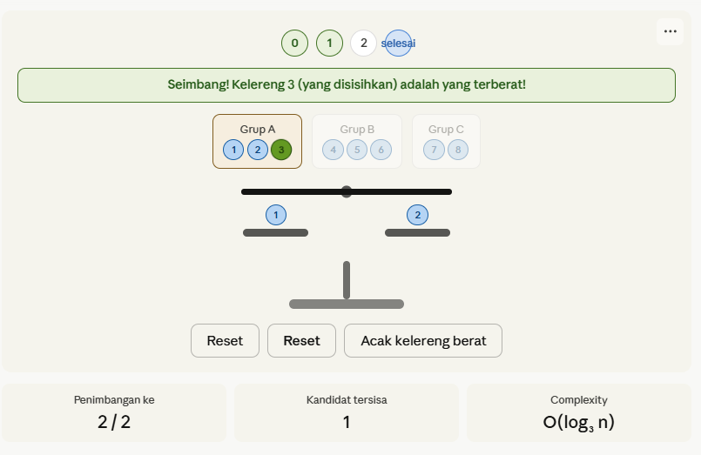

Soal 2 — System Design Thinking
i | Platform e-commerce dengan 10.000 transaksi per hari, proses pembayaran, email invoice, notifikasi WhatsApp, dan dashboard admin realtime.

Arsitektur Backend
Arsitektur yang dipilih adalah layered monolith dengan separation of concerns yang jelas, siap di-evolve ke microservices ketika traffic membutuhkan. Stack utama: NestJS + TypeScript sebagai API layer, PostgreSQL sebagai primary database, Redis untuk cache dan queue, dan Bull sebagai job processor.

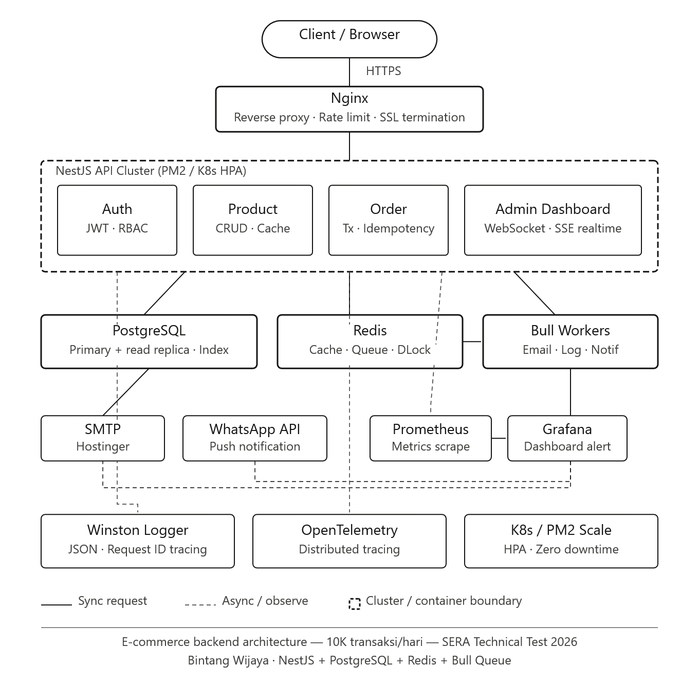

Layer arsitektur dari atas ke bawah:
• Client (Web / Mobile / Admin Dashboard)
• Nginx — reverse proxy, SSL termination, rate limiting
• NestJS API Cluster — Auth, Product, Order, Admin services
• Data layer — PostgreSQL primary + read replica, Redis cache
• Async layer — Bull Queue workers (Email, Log, Notif)
• Monitoring — Prometheus + Grafana, Winston logger, OpenTelemetry

Cara Scaling
Komponen | Strategi Scaling
NestJS API | Horizontal scaling via PM2 cluster mode (dev) atau Kubernetes HPA (prod). Stateless by design, semua state di Redis/DB
PostgreSQL | Primary untuk write, read replica untuk query berat (dashboard admin, laporan). Connection pooling via PgBouncer
Redis | Cache product listing, user session, rate limit counter. Eviction policy: allkeys-lru
Bull Workers | Scale worker process secara independen dari API. Email worker bisa diberi 5 concurrency, log worker 10
Nginx | Upstream ke multiple API instances. Health check aktif — instance down otomatis di-remove

Mencegah Duplicate Event
1. Idempotency Key di setiap order request — UUID dibuat oleh client, dikirim sebagai header X-Idempotency-Key. Server simpan key di Redis (SETNX, TTL 24 jam) dan di kolom idempotency_key di tabel orders dengan UNIQUE constraint. Request kedua dengan key yang sama langsung return response pertama tanpa processing ulang.
2. Redis Distributed Lock saat proses payment — pakai SETNX dengan TTL pendek (30 detik) untuk pastikan satu transaksi hanya diproses satu worker sekalipun ada race condition.
3. Bull Queue job deduplication — job ID di-set menggunakan orderId sebagai prefix. Bull otomatis skip jika job dengan ID yang sama sudah ada di queue.
4. Database UNIQUE constraint pada idempotency_key sebagai safety net terakhir — kalau Redis lock bocor, DB masih mencegah duplikasi di level storage.

Logging & Monitoring
Structured logging menggunakan Winston dengan format JSON, propagasi Request ID di setiap log dalam satu request lifecycle:
{
"timestamp": "2026-06-03T10:00:00.000Z",
"level": "info",
"requestId": "550e8400-e29b-41d4-a716-446655440000",
"method": "POST",
"path": "/orders",
"statusCode": 201,
"responseTime": "45ms",
"userId": "user-uuid",
"message": "Order created successfully"
}

Tool | Fungsi | Detail
Winston | Structured logging | JSON format, level: debug/info/warn/error, output ke file + console
OpenTelemetry | Distributed tracing | Trace request dari Nginx → NestJS → DB → Queue → Worker
Prometheus | Metrics scraping | Endpoint GET /metrics: total_requests, error_rate, response_time_ms
Grafana | Dashboard & alert | Visualisasi metric real-time, alert via Slack jika error rate > 5%

Kapan Menggunakan Queue / Message Broker
Situasi | Gunakan Queue | Alasan
Email invoice | Ya (selalu) | Tidak perlu response langsung, bisa retry jika SMTP down
WA notifikasi | Ya (selalu) | API WA bisa lambat/down, jangan block main thread
Activity log | Ya | Fire-and-forget, tidak perlu konfirmasi dari user
Bulk report | Ya | Operasi berat, bisa makan waktu menit ke jam
Stock deduction | Tidak | Harus atomik dengan order creation, pakai DB transaction
Auth/login | Tidak | User menunggu response, harus synchronous

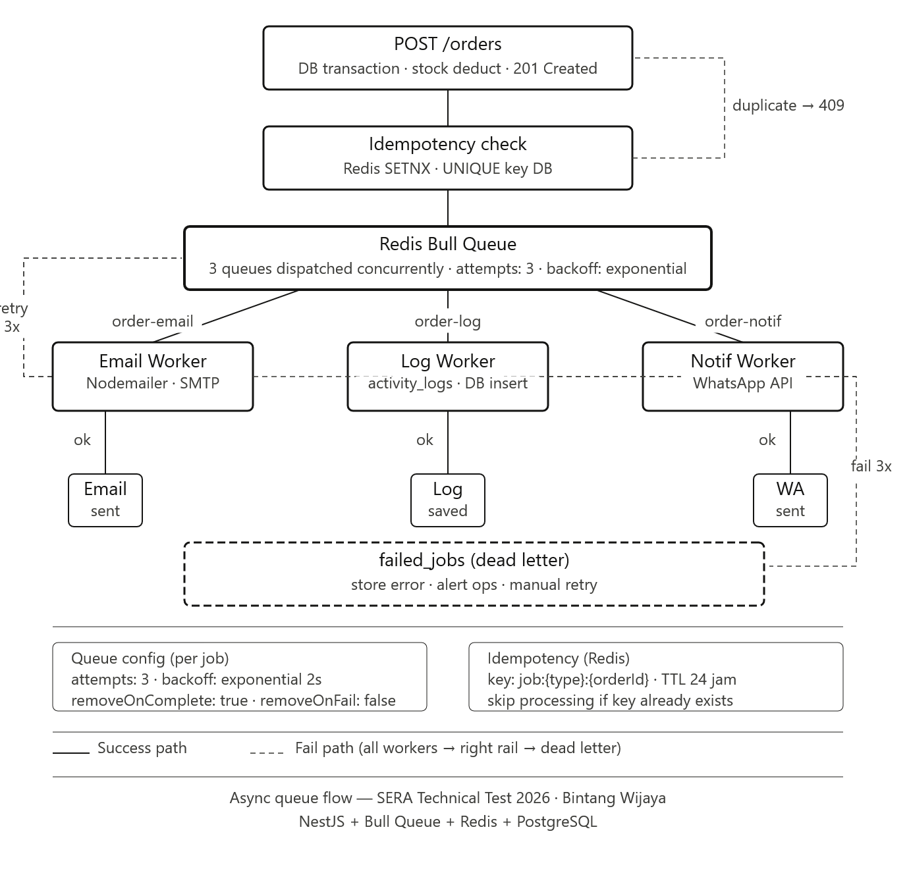

Section 2 — Backend API Development
i | Stack: NestJS + TypeScript. Demo: https://sera.bintanx.com · GitHub: github.com/rhecustein/sera-test · API Docs: https://sera.bintanx.com/api/docs

Authentication
Method | Endpoint | Auth | Deskripsi
POST | /auth/register | Public | Register user baru. Hash password bcrypt saltRounds:12. Return JWT
POST | /auth/login | Public | Login email+password. Validate bcrypt. Return JWT expires 1h

JWT Strategy: payload berisi { sub: userId, email, role }. Guard @JwtAuthGuard inject user ke request. Guard @RolesGuard cek role dari decorator @Roles("admin") atau @Roles("customer").

Product API
Method | Endpoint | Auth / Role | Deskripsi
GET | /products | Public | List produk + pagination (?page&limit) + search (?search) + sort (?sort&order)
GET | /products/:id | Public | Detail satu produk berdasarkan UUID
POST | /products | JWT + Admin | Buat produk baru. Validasi name, price>0, stock≥0
PATCH | /products/:id | JWT + Admin | Update parsial produk. Hanya field yang dikirim yang berubah
DELETE | /products/:id | JWT + Admin | Soft delete: set deleted_at. Tidak muncul di listing

Order API
Method | Endpoint | Auth / Role | Deskripsi
POST | /orders | JWT + Customer | Buat order. DB transaction: deduct stock + insert order + items. Dispatch 3 Bull jobs
GET | /orders | JWT | History order. Customer: milik sendiri. Admin: semua order + filter status
GET | /orders/:id | JWT | Detail order + items. Customer hanya bisa akses miliknya (403 jika bukan)

Standard Response Format
// Success
{
"success": true,
"statusCode": 200,
"message": "Products fetched successfully",
"data": { ... },
"meta": { "page": 1, "limit": 10, "total": 100, "totalPages": 10 }
}

// Error
{
"success": false,
"statusCode": 400,
"message": "Validation failed",
"errors": [{ "field": "email", "message": "must be a valid email" }],
"requestId": "uuid-v4",
"timestamp": "2026-06-03T10:00:00.000Z"
}

Section 3 — Database & Optimization

Schema & Struktur Database
[ DIAGRAM: ERD — Entity Relationship Diagram (lihat /docs/ERD.png di repo) ]
Lihat file diagram di folder /docs repo GitHub

Tabel | Primary Key | Soft Delete | Keterangan
users | UUID | Ya (deleted_at) | name, email UNIQUE, password (bcrypt), role ENUM
products | UUID | Ya (deleted_at) | name, description, price DECIMAL(15,2), stock INT
orders | UUID | Ya (deleted_at) | user_id FK, total_price, status ENUM, idempotency_key UNIQUE
order_items | UUID | Tidak | order_id FK, product_id FK, quantity, price (snapshot harga)
activity_logs | UUID | Tidak | user_id FK, action, entity, entity_id, payload JSONB

Indexing Strategy
Tabel.Kolom | Tipe Index | Alasan
users.email | UNIQUE INDEX | Login lookup — query paling sering, harus O(1)
users.deleted_at | INDEX | Semua query filter WHERE deleted_at IS NULL
products.name | INDEX (GIN/trigram) | Full-text search dengan ILIKE — tanpa index = full table scan
products.deleted_at | INDEX | Listing selalu filter soft delete
orders.user_id | INDEX | History per user — join paling sering ke table orders
orders.idempotency_key | UNIQUE INDEX | Lookup untuk duplicate detection — harus unik dan cepat
order_items.order_id | INDEX | Eager load items per order — N+1 prevention

Alasan Keputusan Desain
• UUID sebagai PK (bukan auto-increment integer): distributed-safe, tidak bisa di-enumerate oleh attacker, kompatibel jika nanti di-shard.
• Price snapshot di order_items: harga produk bisa berubah kapan saja. Order harus preserve harga saat transaksi terjadi, bukan harga current.
• Soft delete via deleted_at: mempertahankan audit trail, tidak break foreign key reference, memungkinkan data recovery jika terjadi kesalahan.
• ENUM untuk role dan order status: validasi di level DB, bukan hanya di aplikasi. Mencegah data korup dari direct DB query.
• JSONB untuk activity_logs.payload: schema-flexible, bisa store arbitrary metadata per event tanpa ALTER TABLE.

Section 4 — Async Processing & Queue
i | Tool: @nestjs/bull + bull + ioredis. Queue driver: Redis. 3 queue terpisah untuk isolasi failure.

Flow Async setelah Order Berhasil
[ DIAGRAM: Diagram Async Queue Flow — order-email, order-log, order-notif ]
Lihat file diagram di folder /docs repo GitHub

Setelah POST /orders berhasil (201 Created), Order Service dispatch 3 job secara concurrent ke Redis Bull Queue:
• order-email queue → SendInvoiceEmailJob: kirim HTML email invoice via SMTP Hostinger
• order-log queue → SaveActivityLogJob: insert row ke tabel activity_logs
• order-notif queue → SendWhatsAppNotificationJob: kirim notifikasi (placeholder / WA API)

Queue Configuration
// Config per queue (semua queue pakai setting ini)
{
attempts: 3, // max retry
backoff: {
type: "exponential",
delay: 2000 // 2s, 4s, 8s
},
removeOnComplete: true, // hapus job sukses dari Redis
removeOnFail: false // simpan job gagal untuk audit
}

Retry Mechanism
Bull otomatis retry job yang gagal menggunakan exponential backoff. Setiap attempt ke-n menunggu 2ⁿ × 2000ms sebelum dicoba ulang. Setelah 3 kali gagal, job masuk ke failed state dan dicatat di tabel failed_jobs (dead letter).

Dead Letter Handling
Job yang gagal setelah 3 attempt disimpan di Redis dengan status failed dan di-persist ke tabel failed_jobs di PostgreSQL. Data yang disimpan: job type, payload, error message, stack trace, attempt count, timestamps. Operator bisa trigger manual retry via admin endpoint atau Bull Board dashboard.

Idempotency Handling
// Di setiap processor, sebelum proses:
async processEmailJob(job: Job) {
const key = `job:email:${job.data.orderId}`;
const exists = await this.redis.get(key);
if (exists) {
this.logger.log(`[SKIP] Email already sent for order ${job.data.orderId}`);
return; // idempotent — skip tanpa error
}
// proses email...
await this.redis.set(key, "1", "EX", 86400); // TTL 24 jam
}

Section 5 — Testing
i | Framework: Jest + @nestjs/testing + Supertest. Target coverage: ≥70% (statements, lines, functions).

Testing Strategy
Layer | Tool | Yang Diuji
Unit Test | Jest + jest.fn() | Service logic: kalkulasi total, validasi stok, hash password, RBAC logic
Integration / E2E | Jest + Supertest | Full HTTP request/response: auth flow, CRUD products, create order, queue dispatch

Mocking Strategy
• TypeORM Repository: di-mock menggunakan createMockRepo() helper — semua method (find, save, delete, dll) adalah jest.fn() dengan return value yang dikontrol per test case.
• Bull Queue: mock getQueueToken() — method add() di-jest.fn() agar unit test tidak trigger real Redis.
• Nodemailer transporter: mock sendMail() — return { messageId: "mock-id" } untuk test email job tanpa SMTP connection.
• bcrypt: spy pada bcrypt.hash dan bcrypt.compare untuk kontrol hasil di edge case test.

Edge Cases yang Di-cover
Modul | Edge Cases
Auth | Register email duplikat → 409. Login password salah → 401. Token expired → 401. Token malformed → 401
Products | Create price=0 → 400. Update ID tidak ada → 404. Delete lalu akses → 404. RBAC customer create → 403
Orders | Quantity > stock → 400. product_id tidak ada → 404. Idempotency key duplikat → 409. Admin buat order → 403
Queue | Job gagal 3x → masuk failed_jobs. Job sama dikirim 2x → idempotency skip yang kedua

Menjalankan Test
# Unit test
npm run test

# E2E test
npm run test:e2e

# Coverage report
npm run test:cov
# Output: coverage/lcov-report/index.html

Section 6 — DevOps & Deployment

Docker Setup
Seluruh service dijalankan dalam Docker container. docker-compose.yml mendefinisikan 3 service utama + 1 Nginx:
Service | Port | Keterangan
app | 3000 | NestJS application. Multi-stage build — final image hanya production deps
postgres | 5432 | PostgreSQL 15-alpine. Data di-persist di named volume
redis | 6379 | Redis 7-alpine. Persistence AOF aktif untuk queue durability
nginx | 80 / 443 | Reverse proxy ke app:3000. SSL via Certbot. BONUS: rate limiting di level Nginx

Environment Separation
• .env — development local (tidak di-commit, ada di .gitignore)
• .env.example — template lengkap semua variable yang dibutuhkan
• .env.production — di-set langsung di server/CI sebagai environment variable (tidak ada file di repo)

Health Check Endpoint
// GET /health
{
"status": "ok",
"timestamp": "2026-06-03T10:00:00.000Z",
"uptime": 3600,
"database": "connected",
"redis": "connected"
}

// Jika salah satu service down → HTTP 503
{ "status": "error", "database": "disconnected" }

Deployment di VPS
# Clone repo
git clone https://github.com/rhecustein/sera-test
cd sera-test

# Set environment variables
cp .env.example .env
# edit .env sesuai konfigurasi server

# Jalankan semua service
docker compose up -d

# Run database migration
docker compose exec app npm run migration:run

# Health check
curl https://sera.bintanx.com/health

Bonus: Nginx Reverse Proxy + HTTPS
Nginx dikonfigurasi sebagai reverse proxy ke app:3000 dengan SSL certificate dari Let's Encrypt via Certbot. Domain aktif: sera.bintanx.com. HTTPS redirect aktif untuk semua HTTP request. Swagger UI tersedia di https://sera.bintanx.com/api/docs.

Section 7 — Observability

Structured Logging (Winston)
Semua log menggunakan format JSON dengan field standar. Request ID di-inject oleh middleware di awal setiap request dan di-propagate ke semua log dalam lifecycle request tersebut.

// Request middleware inject X-Request-ID
app.use((req, res, next) => {
req.requestId = req.headers["x-request-id"] || uuidv4();
res.setHeader("X-Request-ID", req.requestId);
next();
});

Request Tracing
Setiap log line menyertakan requestId yang sama selama satu request lifecycle. Ini memungkinkan filtering semua log terkait satu request spesifik di log aggregator (Loki, Elasticsearch, atau CloudWatch).

Metrics Endpoint
// GET /metrics
{
"total_requests": 1420,
"total_errors": 12,
"error_rate_percent": 0.85,
"avg_response_time_ms": 87,
"queue_pending": 3,
"queue_failed": 0,
"database_pool_active": 5,
"uptime_seconds": 86400
}

Section 8 — Security
Keamanan | Implementasi | Detail
Rate Limiting | @nestjs/throttler | 60 request/menit per IP. Kembalikan 429 jika melampaui
Password Hashing | bcrypt saltRounds:12 | Password TIDAK pernah disimpan plain text. Tidak muncul di response
SQL Injection | TypeORM parameterized | Semua query pakai parameterized statement by default. Raw query dilarang
CORS | app.enableCors() | Whitelist origin dari CORS_ORIGIN env variable. Credential: true
Secure Headers | helmet middleware | X-Content-Type-Options, X-Frame-Options, Strict-Transport-Security, dll
Secret Management | .env + .gitignore | TIDAK ada secret hardcode di kode. .env.example sebagai template publik
JWT Expiry | expires: "1h" | Token expire setelah 1 jam. Refresh token flow dapat ditambahkan
Input Validation | class-validator | ValidationPipe global. Semua DTO punya validator decorator

Section 9 — Documentation

Setup Guide
Requirement: Node.js 20+, Docker, Docker Compose. Clone repo dan jalankan perintah berikut:
git clone https://github.com/rhecustein/sera-test
cd sera-test
cp .env.example .env # isi semua variable
docker compose up -d # start postgres + redis + app
npm run migration:run # create tables
npm run seed # insert seeder (admin + customer)
open http://localhost:3000/api/docs # Swagger UI

API Documentation
Swagger UI tersedia di /api/docs pada kedua environment:
• Development: http://localhost:3000/api/docs
• Production: https://sera.bintanx.com/api/docs
Semua endpoint terdokumentasi lengkap dengan request body, response schema, dan authorization requirement. Swagger mendukung "Authorize" button untuk input JWT token secara langsung.

Struktur Repository
sera-test/
├── src/
│ ├── auth/ # Register, Login, JWT, Guards
│ ├── users/ # User entity & service
│ ├── products/ # CRUD Product + pagination + search
│ ├── orders/ # Create Order + history + detail
│ ├── queue/ # Bull processors: email, log, notif
│ ├── activity-logs/ # Activity log service
│ ├── common/ # Filters, interceptors, middleware
│ ├── config/ # DB, JWT, Redis, Mail config
│ ├── health/ # Health check endpoint
│ └── metrics/ # Metrics endpoint
├── test/ # E2E test specs
├── docs/
│ ├── ERD.png
│ ├── ARCHITECTURE.md
│ └── ASYNC_FLOW.md
├── docker-compose.yml
├── Dockerfile
├── .env.example
└── README.md

Seeder Default Credentials
Role | Email | Password | Akses
Admin | admin@sera.test | Admin123! | Semua endpoint termasuk CRUD product
Customer | customer@sera.test | Customer123! | Create order, lihat produk, history order milik sendiri

SERA Backend Technical Test — Jawaban Lengkap
Bintang Wijaya | bintangwijaya18@gmail.com | sera.bintanx.com | github.com/rhecustein/sera-test

